# **Interacciones**

Los organismos se relacionan entre ellos, estableciendo interacciones bien entre otros organismos de la misma especie (relaciones intraespecíficas), o entre otros de especies diferentes (relaciones interespecíficas). Estas últimas pueden ser muy diversas, y varían desde una especie que se alimenta de otra (predación), hasta la de ambas especies viviendo en un beneficio mutuo (mutualismo). La importancia de estas relaciones es que establecen muchas veces los flujos de energía dentro de las redes tróficas y por tanto contribuyen a la estructuración del ecosistema. El propósito de este apartado es dar a conocer las relaciones que se establecen entre las plantas, hongos e insectos. Dispones de datos de **15072** interacciones entre diferentes especies.

Interacciones entre plantas e insectos

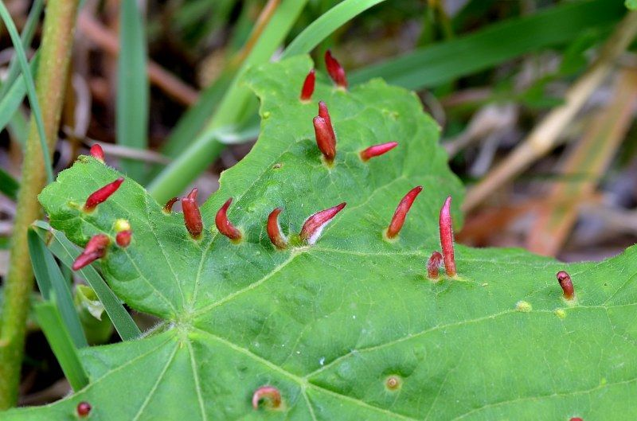

La mayor parte de los insectos se alimentan de plantas, especialmente en sus fases larvarias, si bien muchos también lo hacen de adultos. Mientras que unos lo hacen sobre hojas, otros se alimentan de frutos, semillas o el néctar producido por las flores.  
  
Dispones de 7516 interacciones entre plantas e insectos.

[Consultar insectos fitófagos](https://www.asturnatura.com/interacciones-ecologicas/planta-insecto.php)

Interacciones entre plantas y hongos

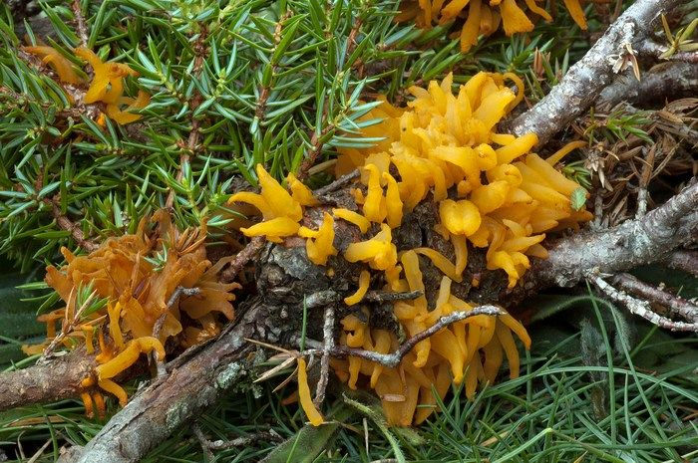

Los hongos, como organismos heterótrofos, no son capaces de realizar la fotosíntesis y viven tomando alimento del medio. Mientras que unos son saprófitos y se alimentan de materia en descomposición, otros parasitan plantas produciendo en ellas enfermedades a veces de gran importancia al afectar a plantas de interés comercial, o se asocian con ellas mediante micorrizas.  
  
Dispones de 6712 interacciones entre plantas y hongos.

[Hongos asociados a plantas](https://www.asturnatura.com/interacciones-ecologicas/planta-hongo.php)

Interacciones entre briófitos y hongos

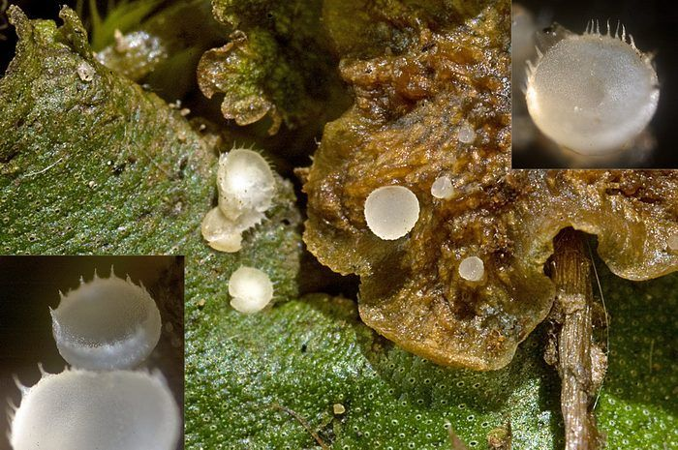

Además de asociarse con plantas vasculares, hongos muy específicos lo hacen sobre los talos de musgos y hepáticas; son generalmente de muy pequeño tamaño y se pueden ver con la ayuda de una lupa, y al igual que los anteriores, también participan en la degradación de la materia orgánica de los talos muertos de estos seres.  
  
Dispones de 780 interacciones entre plantas y hongos.

[Hongos asociados a musgos y hepáticas](https://www.asturnatura.com/interacciones-ecologicas/hongos-musgos-hepaticas.php)

Interacciones entre insectos y hongos

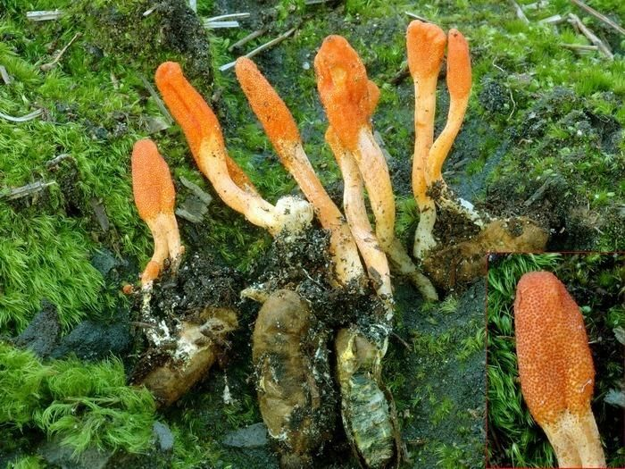

Los hongos, al igual que se alimentan de plantas, tambien lo hacen de insectos, creando relaciones parasitarias en muchas ocasiones realmente sorprendentes.  
  
Dispones de 1 interacciones entre insectos y hongos.

[Hongos parásitos de insectos](https://www.asturnatura.com/interacciones-ecologicas/insecto-hongo.php)

Parásitos, comensales y simbiontes de peces, anfibios, reptiles y mamíferos

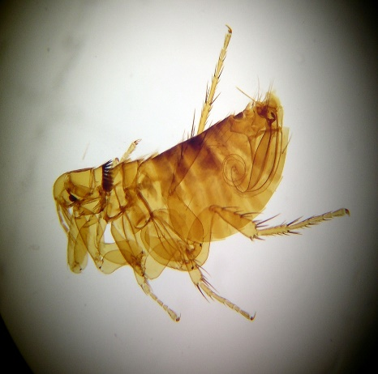

Los animales superiores son la base para el sustento de muchos invertebrados generalmente parásitos, internos o externos, como las pulgas, garrapatas, tenias, protozoos,...  
  
Dispones de 6 interacciones de animales superiores.